嘉義縣 六腳 國民 小 學
110學年度雙語國家政策－口說英語展能樂學計畫
子計畫2-1：國民中小學英語日活動成果報告表
活動名稱 | 聖誕節Merry Christmas |  | 辦理日期 | 110.12.24.
辦理地點 | 學校禮堂 |  | 參加人數 | 80人
成果摘要-活動內容介紹及特色說明  (列點說明) | - 配合聖誕節活動，塑造多元且生活化的英語學習情境。  - 各班英文才藝表演，展現多元學習成果。  - 搭配闖關活動，讓學生寓教於樂。
檢討或建議事項 | 偏鄉學童英語文化刺激不足，較沒勇氣開口嘗試說英文，期待配合節慶活動，鼓勵孩童勇於開口說出來。
照片說明（4-10張）
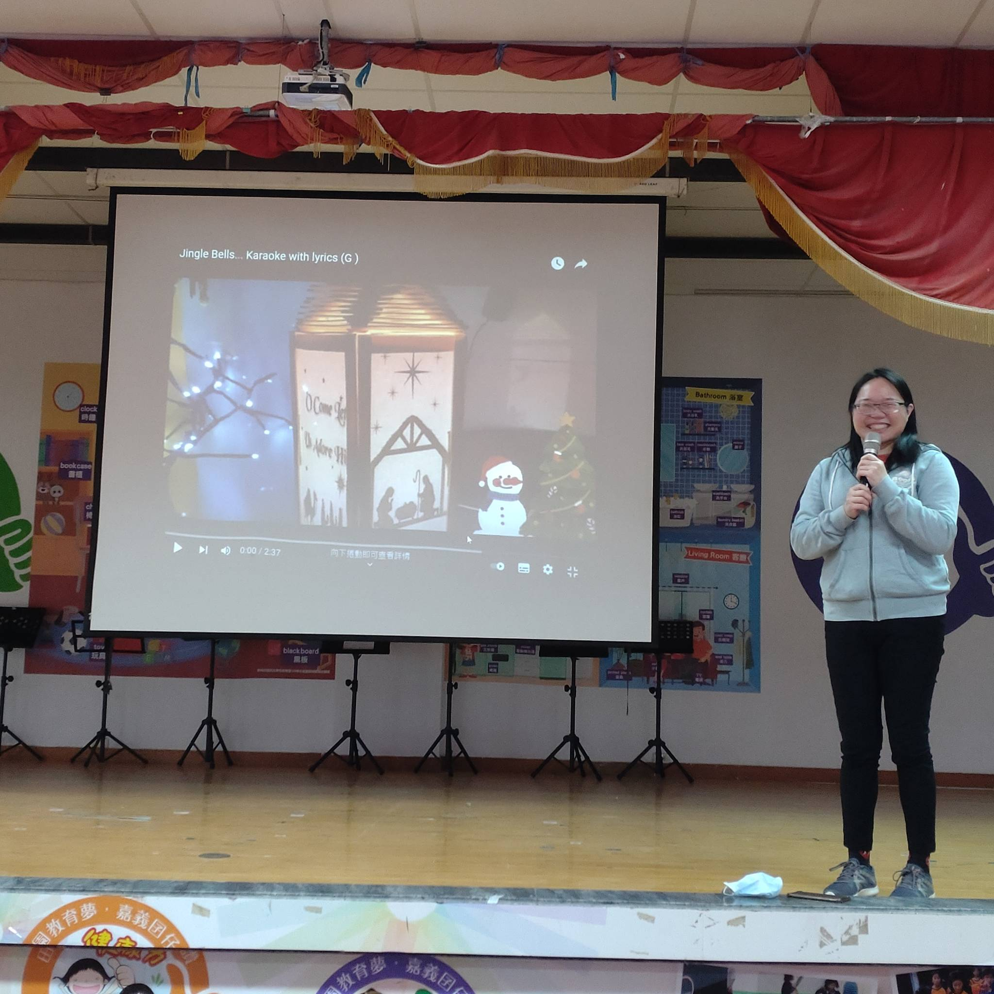 |  | 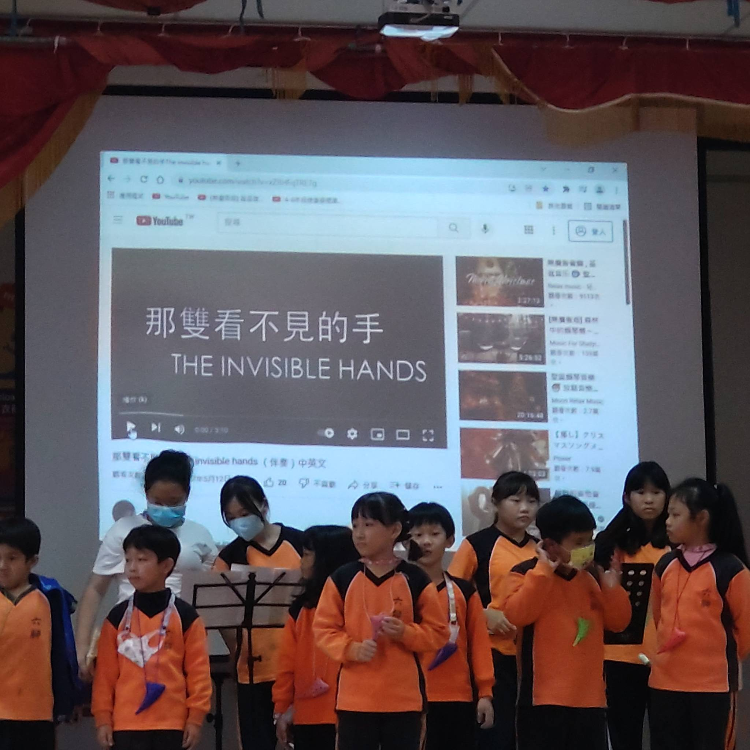
英文教師上來介紹聖誕節故事 |  | 學生才藝表演(1)
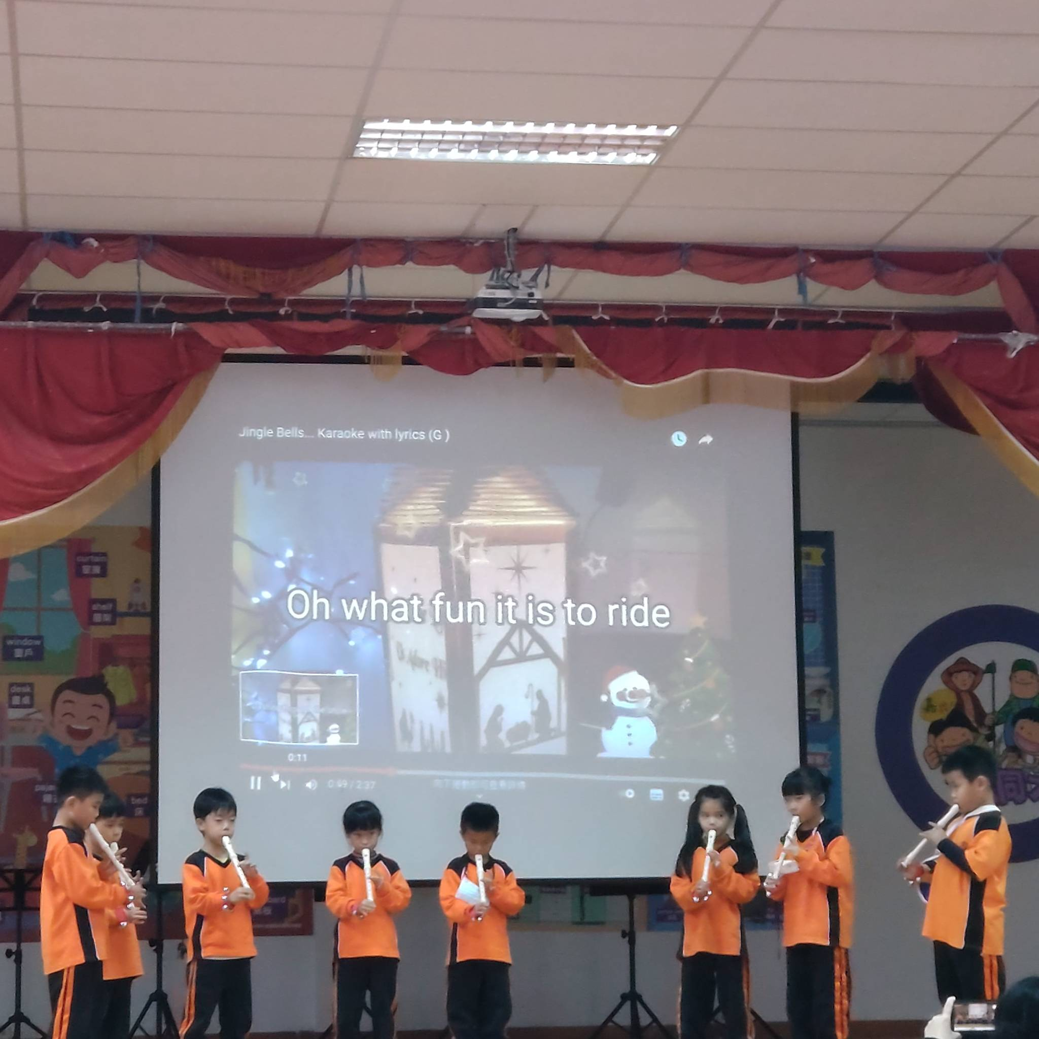 |  | 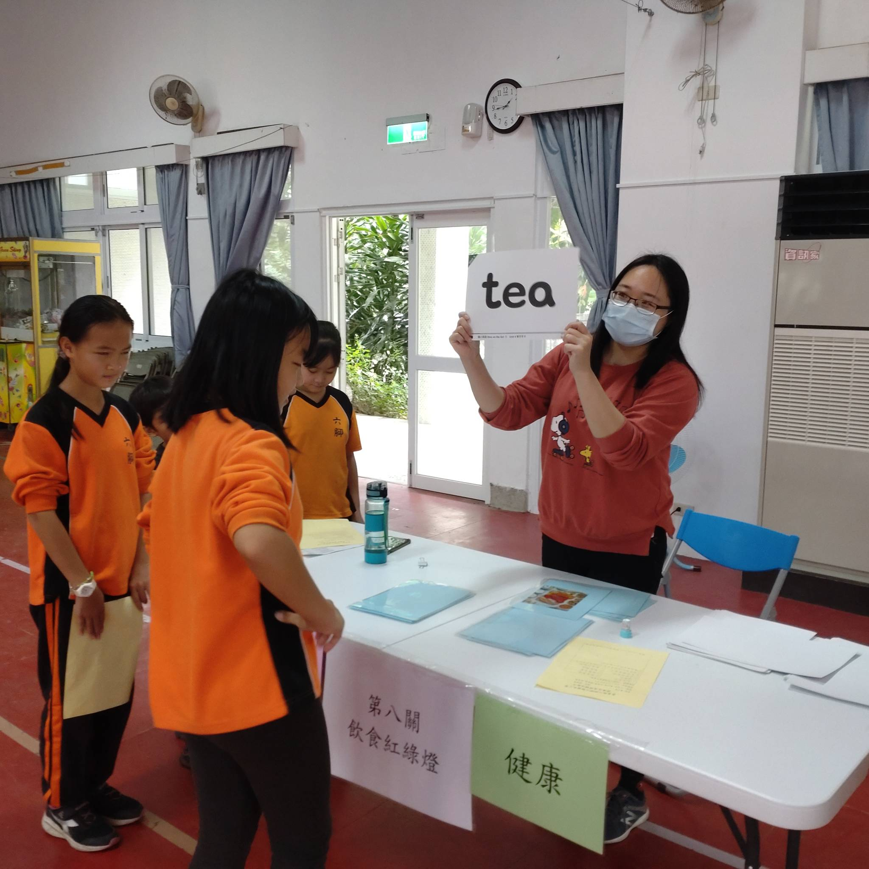
學生才藝表演(2) |  | 學生進行闖關活動(1)
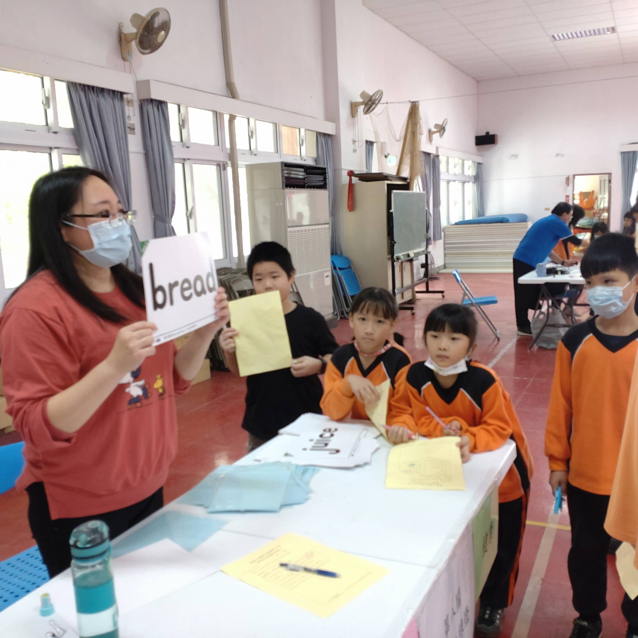 |  | 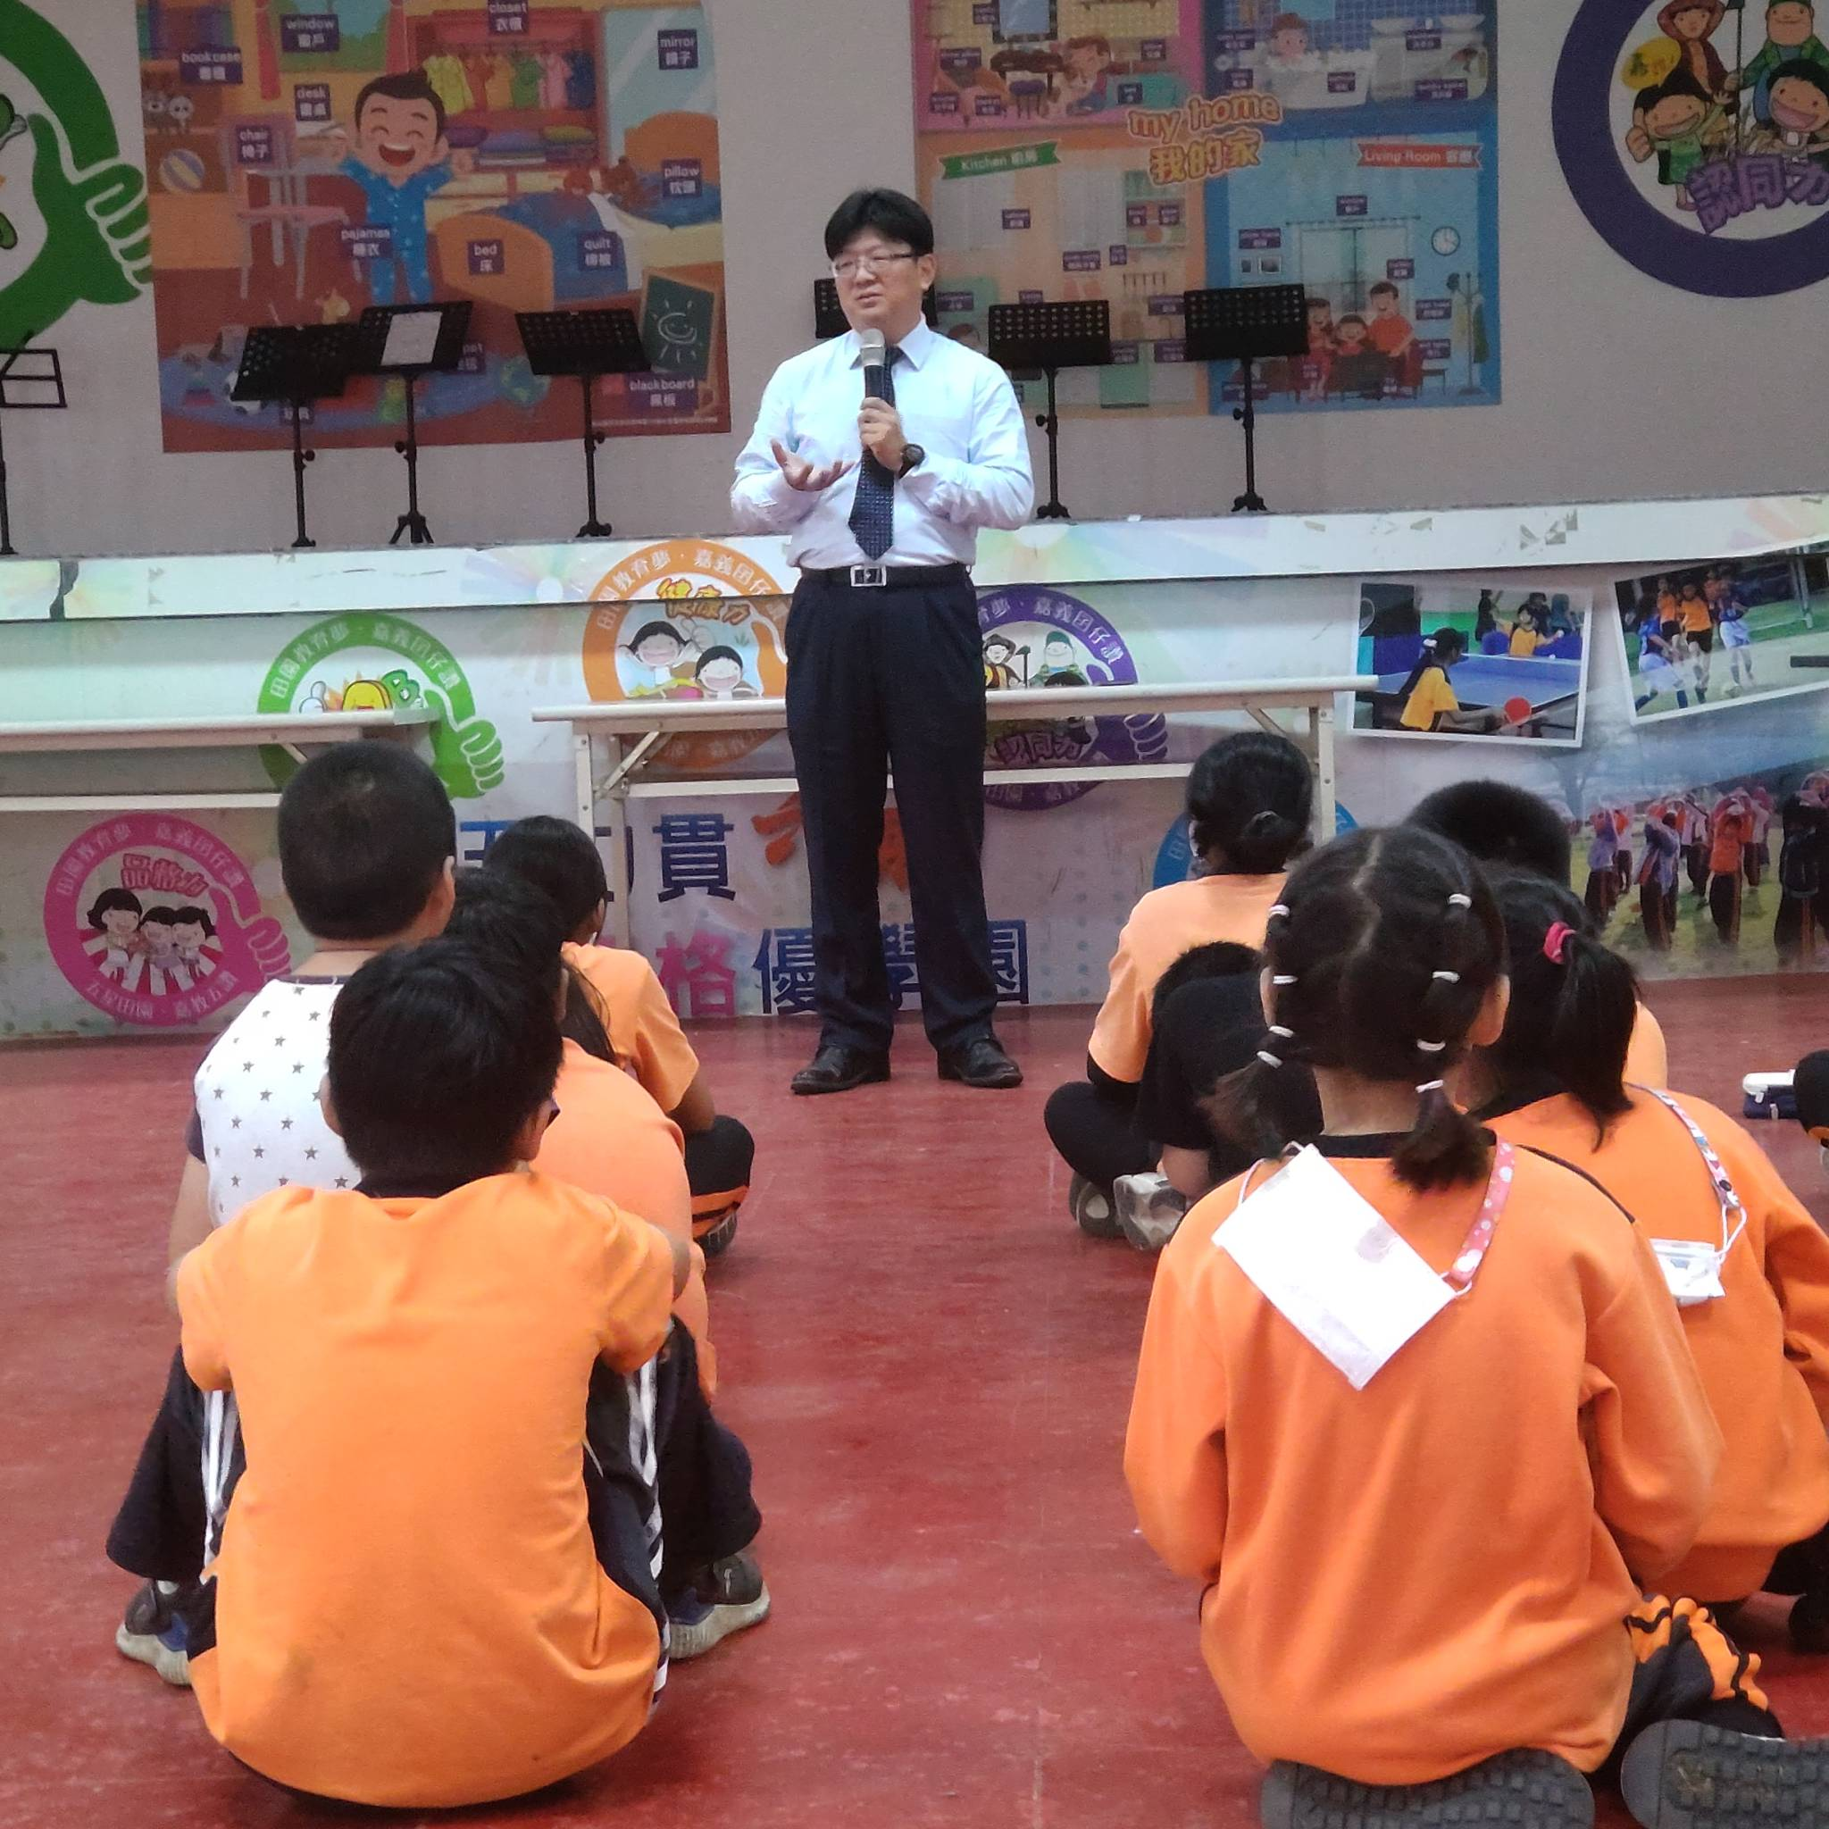
學生進行闖關活動(2) |  | 校長活動致詞
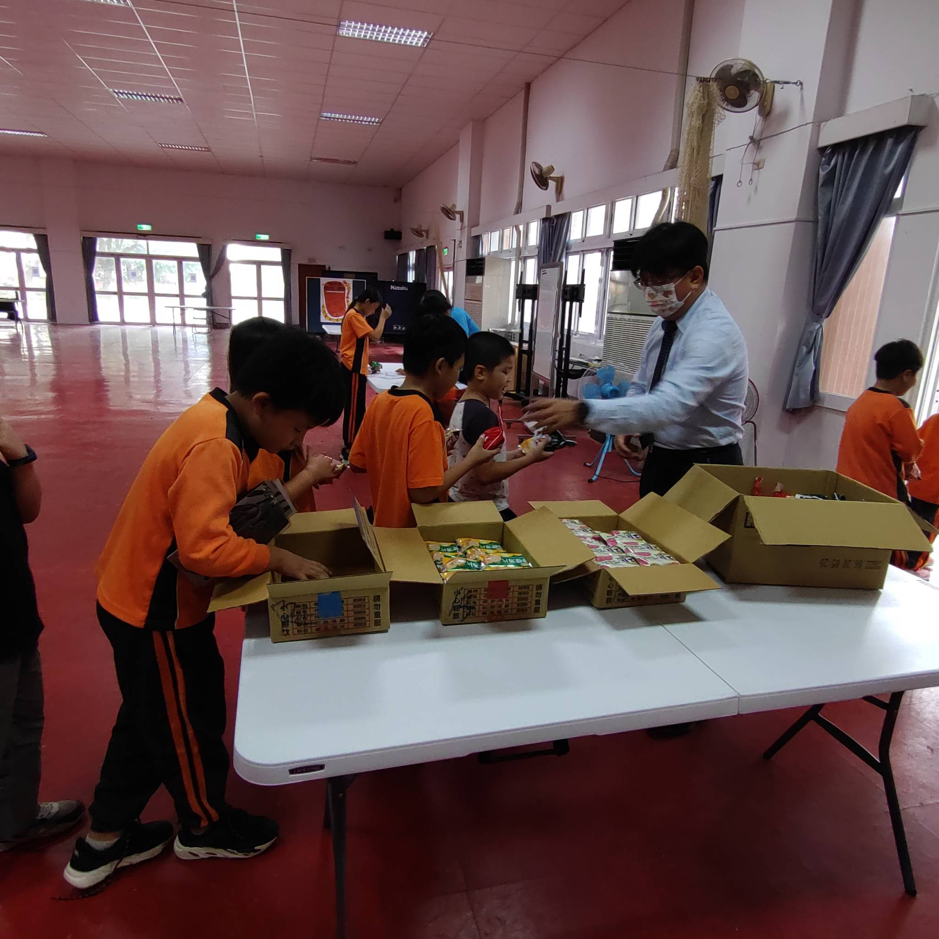 |  | 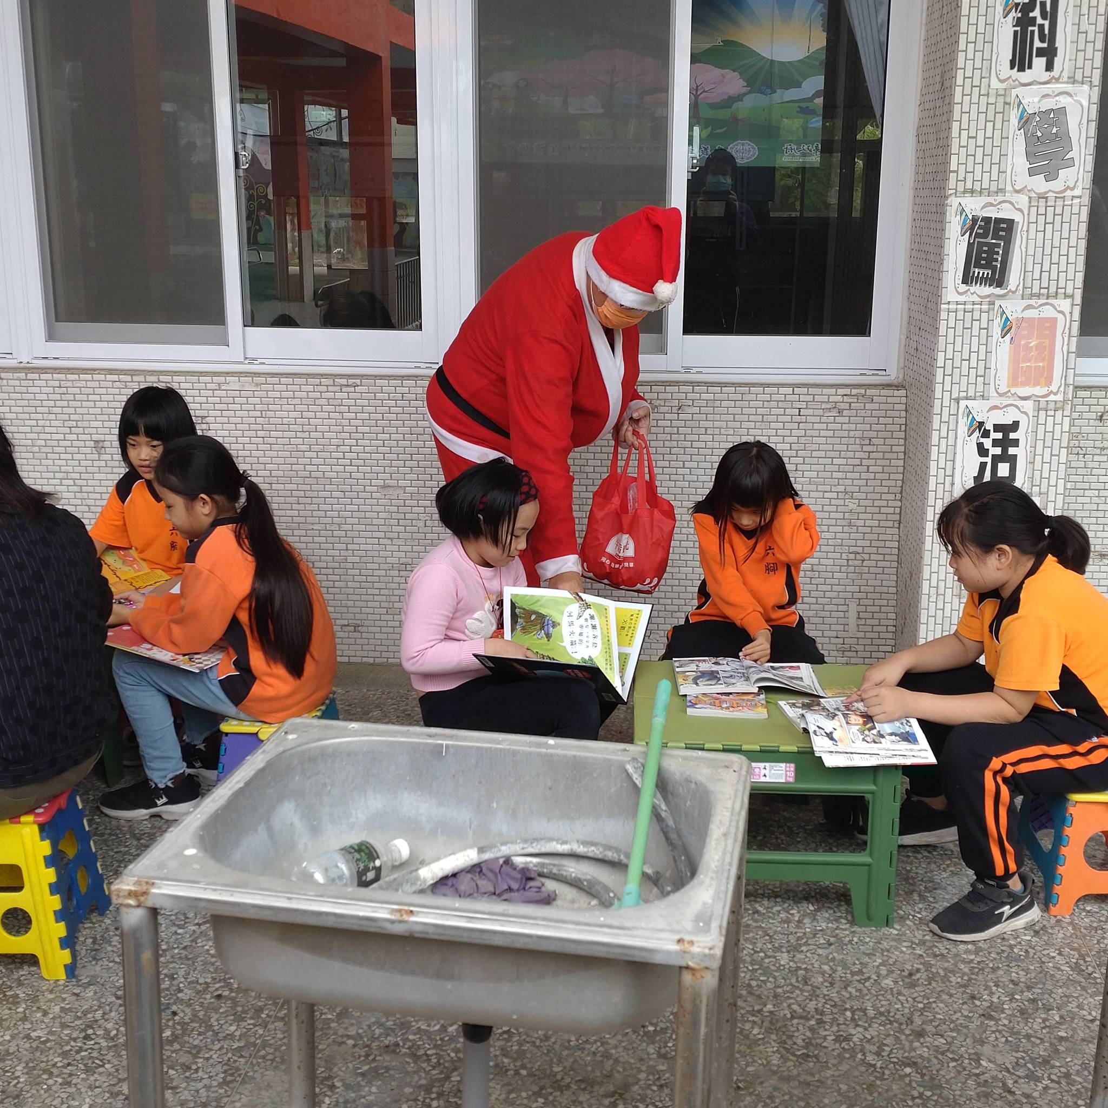
校長發放聖誕禮物 |  | 聖誕老公公發放禮物

